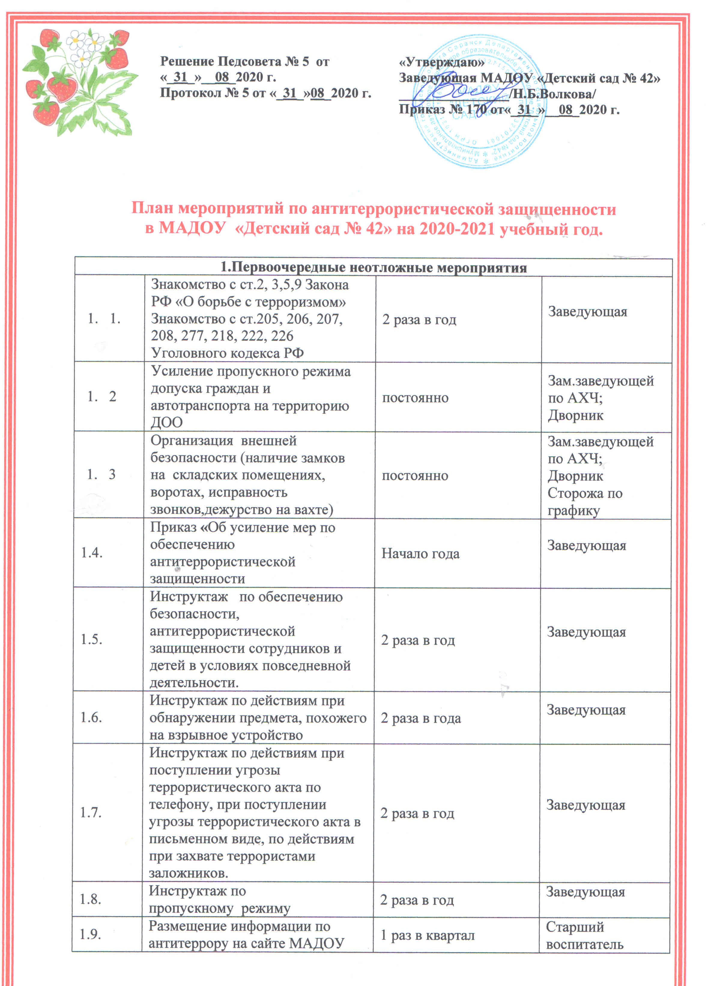

1.10. |  | Осмотр территории на наличии посторонних и подозрительных предметов  Проведение проверок на предмет обнаружения бесхозных вещей и предметов на объекте или в непосредственной близости от него. | Ежедневно: утром, перед прогулками  вечером перед сдачей на ночное дежурство | Зам.заведующей по АХЧ  воспитатели групп  Дворник  Сторожа по графику
1.11. |  | Ежедневные осмотры помещений и территории с отметкой результатов в журнале. | Круглосуточно с интервалом 3-4 часа | Зам.заведующей по АХЧ;  Дворник  Сторожа по графику
1.12. |  | Утверждение графика дежурства на вахте, регистрация всех посетителей в журнале | Ежедневно | Зам.заведующей по АХЧ;  Дворник Машинист по стирке белья  Старший воспитатель  Сторожа по графику
1.13. |  | Проведения встреч с сотрудниками правоохранительных органов по темам: «Сущность терроризма», «Дисциплинированность и бдительность – в чем выражается их взаимосвязь?», «Как террористы и экстремисты могут использовать подростков и молодежь в своих преступных целях» и т.п. | 2 раза в год | Заведующая
1.14. |  | Проведение командно-штабные учения с администрацией ДОО, должностными лицами ГО и тренировки с сотрудниками ДОО по действиям при возникновении угрозы совершения террористического акта. | 1 раза в год | Ответственные по ГО и ЧС  Заведующая  Старший воспитатель  Зам.заведующей по АХЧ;  пом.воспитателя
1.15. |  | Постоянное содержание в порядке подсобные помещения и запасные выходы из ДОО, которые должны быть закрыты. Проверка состояния ограждений, обеспечение контроля за освещенностью территории ДОО в темное время суток проверка наличия и исправности средств пожаротушения и т.д. | постоянно | Зам.заведующей по АХЧ;  Дворник Кладовщик  Рабочий по обслуживанию здания  Сторожа по графику
1.16. |  | Обеспечение контроля за вносимыми (ввозимыми) на территорию ДОО грузами и предметами ручной клади, своевременным вывозом твердых бытовых отходов | постоянно | Зам.заведующей по АХЧ;  Дворник Кладовщик  Рабочий по обслуживанию здания  Сторожа по графику
1.17. |  | Педагогам прибывать на свои рабочие места за 10-15 минут до начала приема детей с целью проверки их состояния на предмет отсутствия посторонних и подозрительных предметов и уходить под роспись дежурному строжу. | постоянно | Воспитатели ДОО
1.18. |  | Проведение практического занятия по отработке действий с огнетушителем | 2 раза год | Зам.заведующей по АХЧ;
1.19. |  | Разработка инструкций и памяток о порядке действий в случае угрозы совершения террористического акта, информационных плакатов. | 1 раз в год | Старший воспитатель
1.20. |  | Контроль за исправностью работы систем АПС | ежедневно | Зам.заведующей по АХЧ;
1.21. |  | Контроль за состоянием тревожной кнопки | ежедневно | Зам.заведующей по АХЧ;
2.Долгосрочные мероприятия, требующие длительного времени
и значительных финансовых затрат
2.1. | Оборудование систем оповещения |  | По мере поступления средств | Заведующая
2.2. | Увеличение численности охраны (вахтер в детском саду и на территории ДОО) |  | По мере поступления средств | Заведующая
2.3. | Установка дополнительных систем наблюдения по периметру территории и в здании |  | По мере поступления средств | Заведующая
2.4. | Установка домофонов и электронных замков |  | По мере поступления средств | Заведующая
3.Работа с детьми
3.1. | Занятия, тематические беседы: «Как я должен поступать»;  «Как вызвать полицию»; «Правила поведения в городском транспорте»; «Служба специального назначения»; «Когда мамы нет дома»; «Военные профессии» |  | сентябрь | Старший воспитатель  Воспитатели ДОО
3.2. | Организация встреч с сотрудниками правоохранительных органов по темам: «Сущность терроризма», «Дисциплинированность и бдительность – в чем выражается их взаимосвязь?»; |  | 2 раза в год | Старший воспитатель  Воспитатели ДОО
3.3. | Проведение занятий ОБЖ в группах  Образовательные ситуации «Правила поведения или как я должен поступить» |  | Согласно календарного плана групп | Старший воспитатель.  Воспитатели ДОО
3.4. | Проведение тактико-практических учений по отработке эвакуаций детей при возникновении ЧС: природного и техногенного характера |  | ежеквартально | Старший воспитатель  Воспитатели ДОО
3.5. | Изготовление наглядных пособий по материалам бесед |  | Согласно календарного  плана | Воспитатели ДОО
3.6. | Работа по комплектам плакатов по действиям в ЧС |  | согласно календарного плана | Воспитатели ДОО
3.7. | Организация выставки детских рисунков: «Чтобы не было беды» |  | согласно календарного плана | Воспитатели ДОО
3.8. | Развлечение «Мы голосуем за мир» |  | май | Воспитатели ДОО  Музыкальный руководитель
4.Работа с родителями
4.1. | Проведение бесед с родителями о режиме посещения МАДОУ |  | ежемесячно | Старший воспитатель  Воспитатели ДОО
4.2. | Проведение родительских собраний с включением тематики по антитеррору |  | 2 раза в год | Воспитатели ДОО
4.3. | Оформление информационных стендов (папки-передвижки, консультационные папки, памятки, буклеты и т. п.); |  | ежемесячно | Воспитатели ДОО

